1. 具有斜坡，方便出行

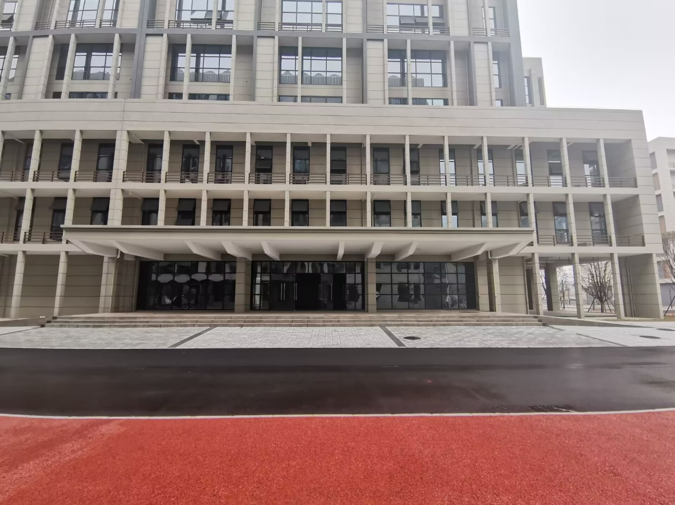



1. 具有电梯，方便不良人出行

